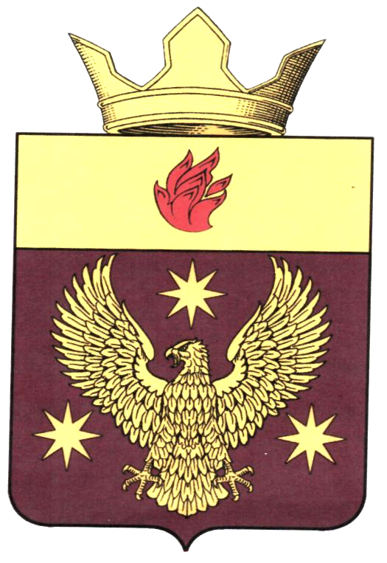
ВОЛГОГРАДСКАЯ ОБЛАСТЬ
ЖИРНОВСКИЙ МУНИЦИПАЛЬНЫЙ РАЙОН
СОВЕТ БОРОДАЧЕВСКОГО СЕЛЬСКОГО ПОСЕЛЕНИЯ

РЕШЕНИЕ № 9/1

05.10.2018 года с. Бородачи

о внесении изменений и дополнений в Устава сельского поселения Бородачевское
Жирновского муниципального района Волгоградской области
Руководствуясь Федеральным законом от 30.10.2017 № 299-ФЗ «О внесении изменений в отдельные законодательные акты Российской Федерации», Федеральным законом от 05.12.2017 № 380-ФЗ «О внесении изменений в статью 36 Федерального закона «Об общих принципах организации местного самоуправления в Российской Федерации» и Кодекс административного судопроизводства Российской Федерации», Федеральным законом от 29.12.2017 № 455-ФЗ «О внесении изменений в Градостроительный кодекс Российской Федерации и отдельные законодательные акты Российской Федерации»,Федеральным законом от 29.12.2017 № 463-ФЗ «О внесении изменений в Федеральный закон «Об общих принципах организации местного самоуправления в Российской Федерации» и отдельные законодательные акты Российской Федерации» и статьей 41 Устава сельского поселения Бородачевское Жирновского муниципального района Волгоградской области, Совет сельского поселения Бородачевское,
р е ш и л:

1. Внести в Устав Бородачевского сельского поселения Жирновского муниципального района Волгоградской области, принятый решением Совета сельского поселения от «30» июня 2017 г. № 8/1 следующие изменения:
1.1 пункт 4 части 1 статьи 20 Устава Бородачевского сельского поселения Жирновского муниципального района Волгоградской области изложить в следующей редакции:
«4)утверждение стратегии социально-экономического развития Бородачевского сельского поселения;»
1.2 Часть 1 статьи 3 Устава Бородачевского сельского поселения Жирновского муниципального района Волгоградской области изложить в следующей редакции:
«1.Территорию поселения составляют исторически сложившиеся земли села Бородачи, села Чижи, села Серпокрылово, прилегающие к ним земли общего пользования, территории традиционного природопользования населения поселения, земли рекреационного назначения, земли для развития Бородачевского сельского поселения.».
1.3 Пункт 9 части 1 статьи 5 Устава Бородачевского сельского поселения Жирновского муниципального района Волгоградской области изложить в следующей редакции:
«9) утверждение правил благоустройства территории Бородачевского сельского поселения, осуществление контроля за их соблюдением, организация
благоустройства территории Бородачевского сельского поселения в соответствии с
указанными правилами;»
1.4.Статью 12 Устава Бородачевского сельского поселения Жирновского муниципального района Волгоградской области в следующей редакции:
«Статья 12 Публичные слушания, общественные обсуждения.

1 Для обсуждения проектов муниципальных правовых актов по вопросам местного значения поселения Бородачевского сельского поселения, главой Бородачевского сельского поселения проводятся публичные слушания с участием жителей поселения.
2 На публичные слушания должны выноситься:
1) проект устава Бородачевского сельского поселения, а также проект
муниципального нормативного правового акта о внесении изменений и
дополнений в данный устав, кроме случаев, когда в устав Бородачевского сельского
поселения вносятся изменения в форме точного воспроизведения положений
Конституции Российской Федерации, федеральных законов, конституции
(устава) или законов Волгоградской области в целях приведения устава Бородачевского
сельского поселения в соответствие с этими нормативными правовыми актами;
2) проект местного бюджета и отчет о его исполнении;
3) проект стратегии социально-экономического развития Бородачевского
сельского поселения;
4) вопросы о преобразовании Бородачевского сельского поселения, за
исключением случаев, если в соответствии со статьей 13 Федерального закона
«Об общих принципах организации местного самоуправления в Российской
Федерации» для преобразования Бородачевского сельского поселения требуется
получение согласия населения Бородачевского сельского поселения, выраженного
путем голосования либо на сходах граждан.
3 Порядок организации и проведения публичных слушаний по проектам и
вопросам, указанным в части 2 настоящей статьи, определяется нормативными
правовыми актами Бородачевского сельского поселения и должен предусматривать заблаговременное оповещение жителей поселения о времени и месте проведения публичных слушаний, заблаговременное ознакомление с проектом муниципального правового акта, другие меры, обеспечивающие участие в публичных слушаниях жителей Бородачевского сельского поселения, опубликование (обнародование) результатов публичных слушаний, включая мотивированное обоснование принятых решений.
4. По проектам правил благоустройства территорий, проектам, предусматривающим внесение изменений в правила благоустройства территорий проводятся общественные обсуждения или публичные слушания, порядок организации и проведения которых определяется нормативным правовым актом Бородачевского сельского поселения с учетом положений законодательства о градостроительной деятельности.».
1.5. Пункт 16 части 1 статьи 20 Устава Бородачевского сельского поселения Жирновского муниципального района Волгоградской области изложить в следующей редакции:
«16) установление порядка организации и проведения публичных слушаний, общественных обсуждений, собрания граждан, конференции граждан (собрания делегатов), опроса граждан;».
1.6. Часть 8 статьи 21 Устава Бородачевского сельского поселения Жирновского муниципального района Волгоградской области изложить в следующей редакции:
«8. В случае если глава Бородачевского сельского поселения, полномочия
которого прекращены досрочно на основании правового акта должностного лица Волгоградской области об отрешении от должности главы Бородачевского сельского поселения либо на основании решения Бородачевского сельского поселения об удалении главы Бородачевского сельского поселения в отставку, обжалует данные правовой акт или решение в судебном порядке, досрочные выборы главы Бородачевского сельского поселения, избираемого на муниципальных выборах, не могут быть назначены до
вступления решения суда в законную силу.».
2. Настоящее решение подлежит официальному опубликованию (обнародованию) после его государственной регистрации и вступает в силу после его официального опубликования (обнародования).

Глава Бородачевского сельского поселения А.И.Фомин

